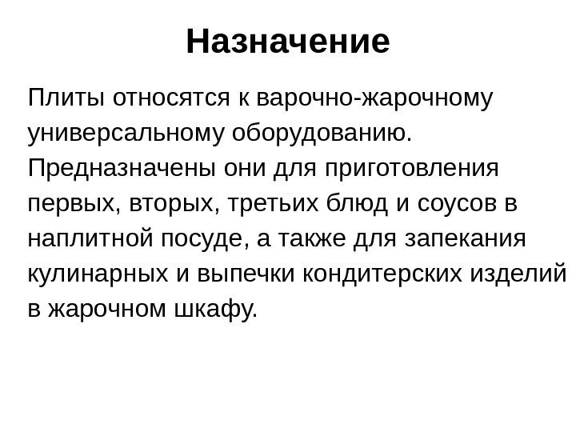Плиты относятся к варочно-жарочному универсальному оборудованию. Предназначены они для приготовления первых, вторых, третьих блюд и соусов в наплитной посуде, а также для запекания кулинарных и выпечки кондитерских изделий в жарочном шкафу. Назначение

Плиты с чугунными конфорками
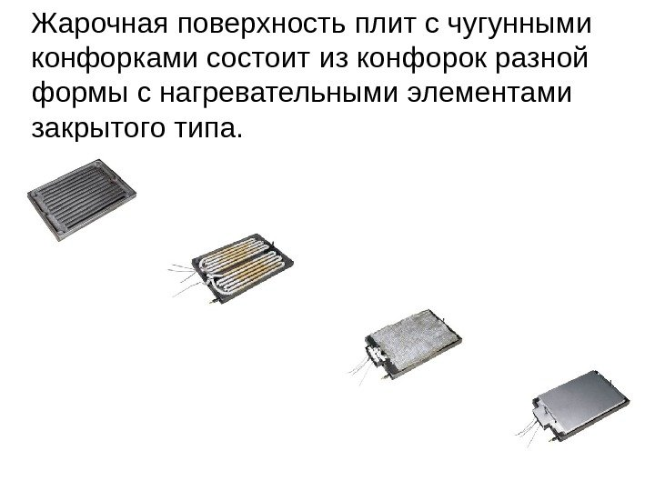
Жарочная поверхность плит с чугунными конфорками состоит из конфорок разной формы с нагревательными элементами закрытого типа.
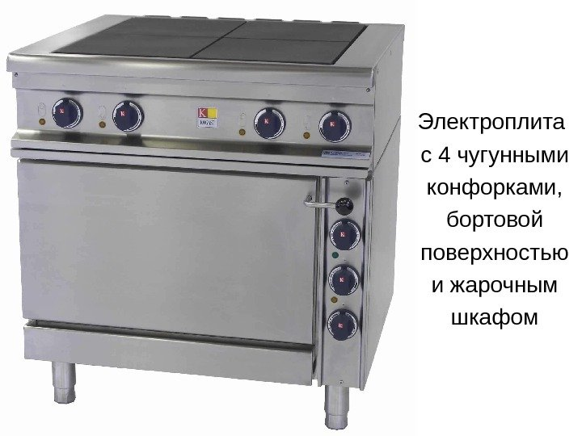
Электроплита с 4 чугунными конфорками, бортовой поверхностью и жарочным шкафом
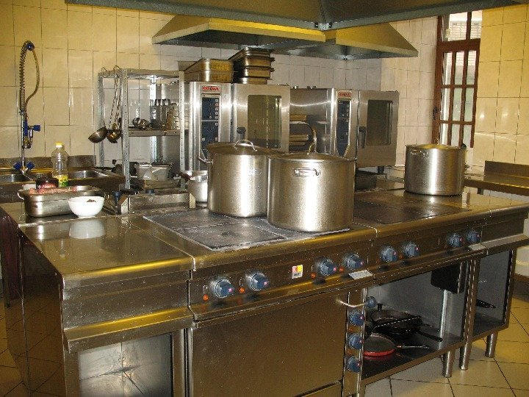
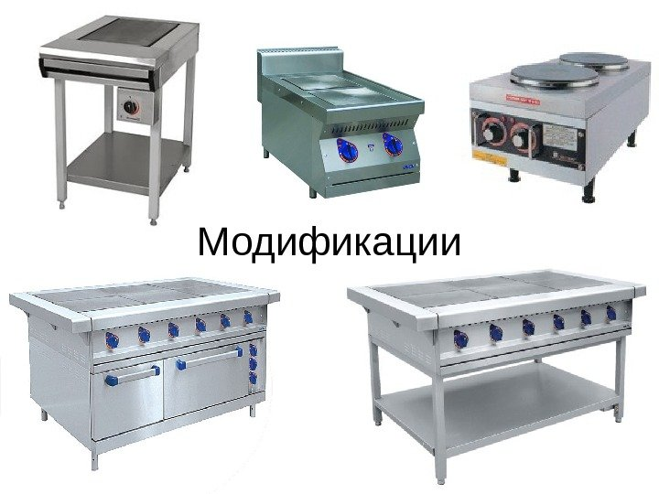Модификации
Плиты со стеклокерамической поверхностью
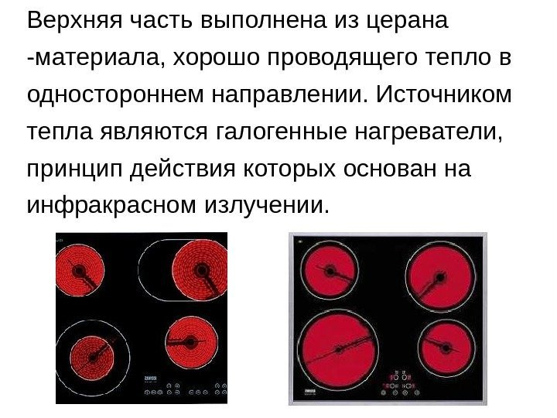Верхняя часть выполнена из церана -материала, хорошо проводящего тепло в одностороннем направлении. Источником тепла являются галогенные нагреватели, принцип действия которых основан на инфракрасном излучении.
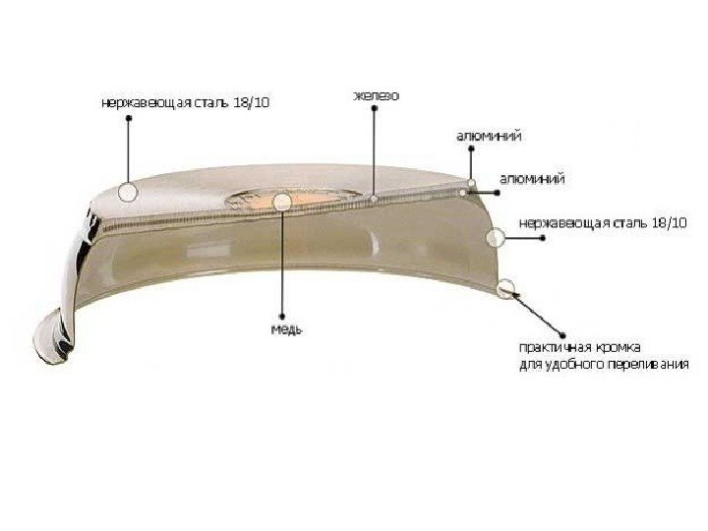

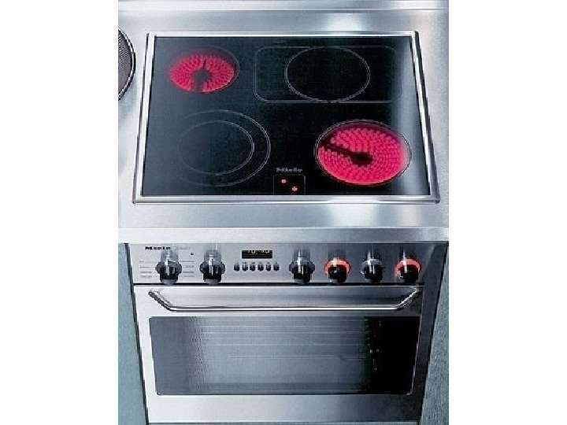
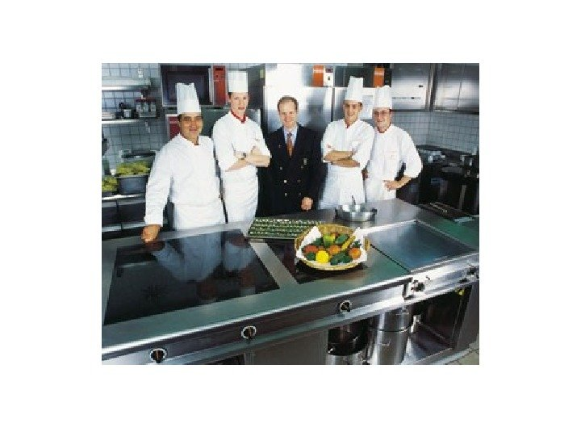
Индукционные плиты
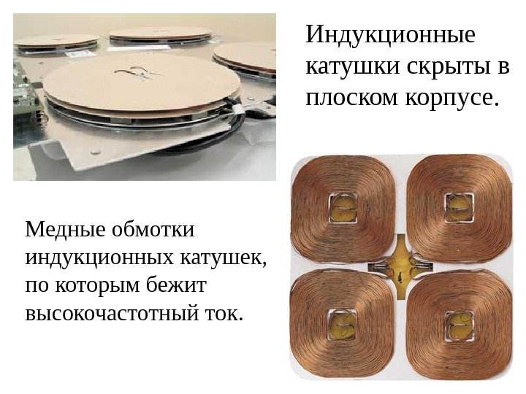Индукционные катушки скрыты в плоском корпусе. Медные обмотки индукционных катушек, по которым бежит высокочастотный ток.
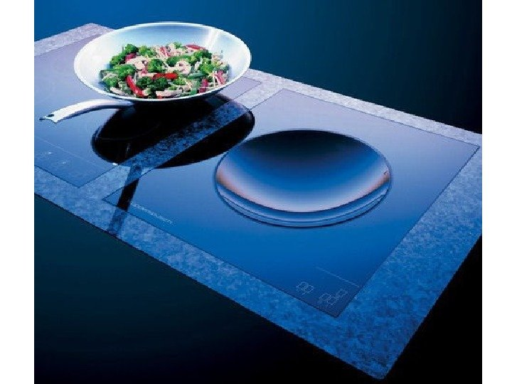
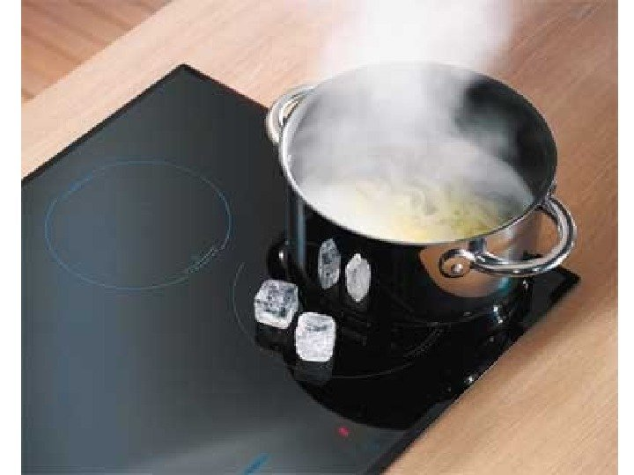

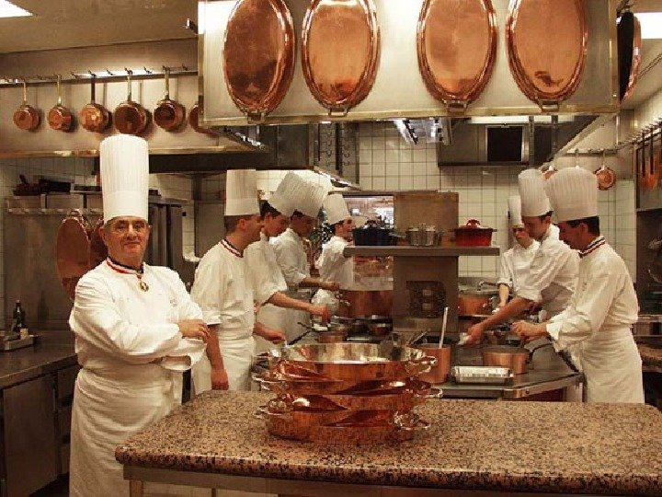
Петровские реформы и кухонный инвентарь Историческая справка
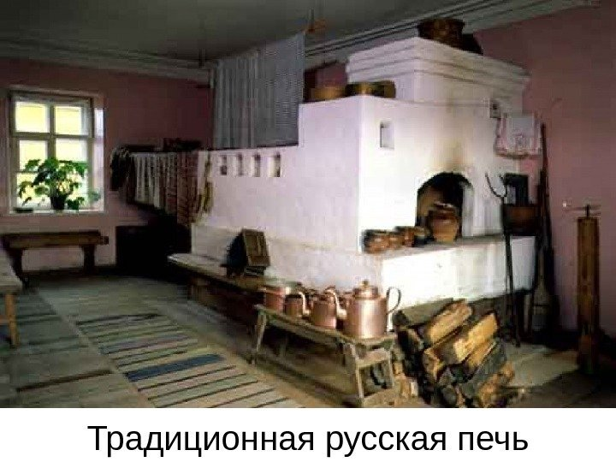Традиционная русская печь
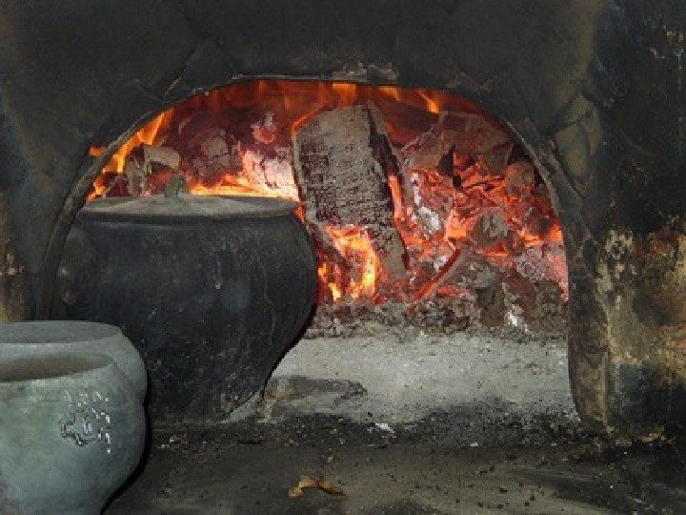
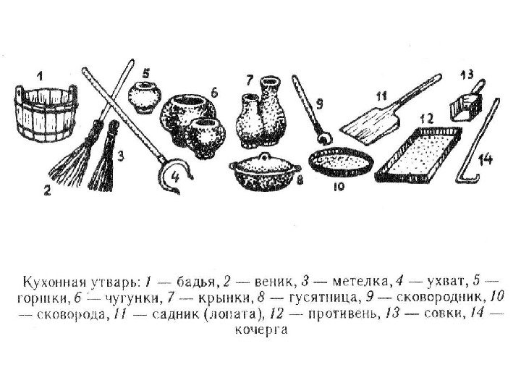
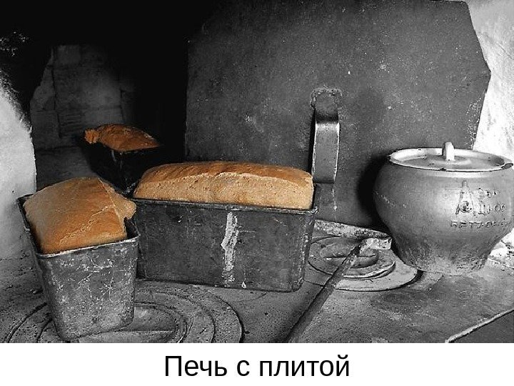
Печь с плитой
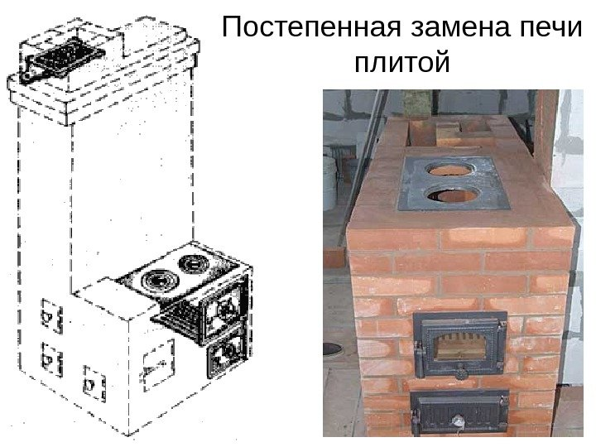Постепенная замена печи плитой
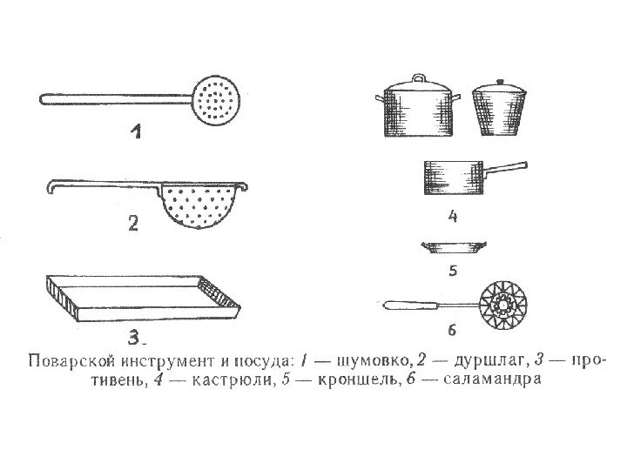
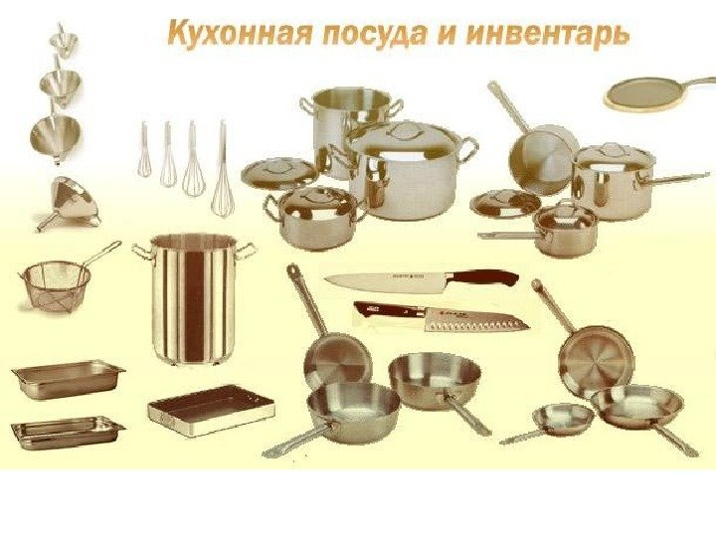
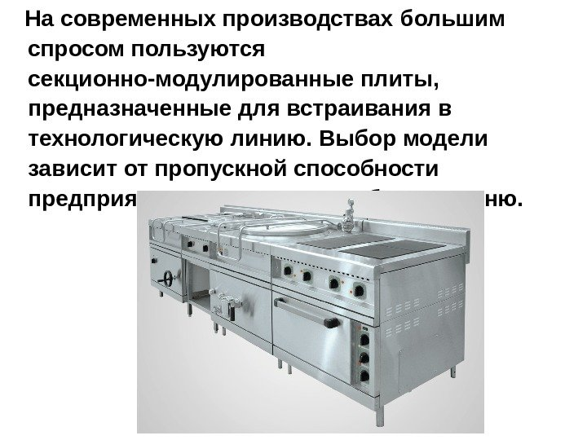На современных производствах большим спросом пользуются секционно-модулированные плиты, предназначенные для встраивания в технологическую линию. Выбор модели зависит от пропускной способности предприятия и ассортимента блюд в меню.
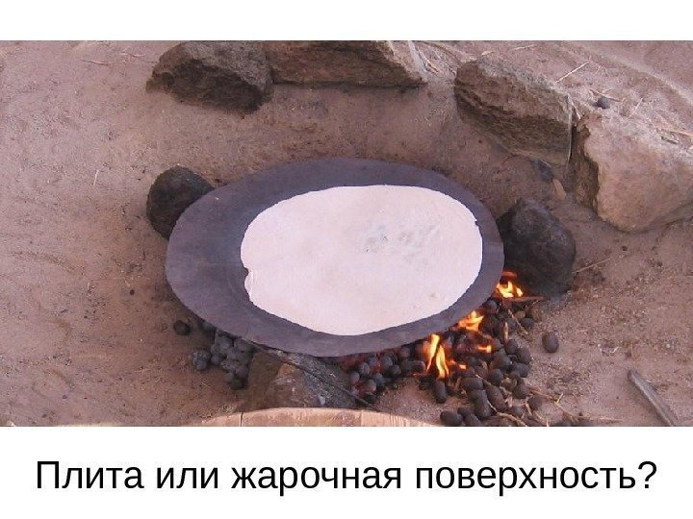Плита или жарочная поверхность?

